|  |  |  |
| --- | --- | --- |
| **בנק ישראל**  דוברות והסברה כלכלית | לוגו בנק ישראל | ‏ירושלים, י"ט בשבט התשע"ח  ‏‏4 בפברואר 2018 |

הודעה לעיתונות:

מחקר חדש:

ההבדלים בין המגזרים הציבורי והפרטי במיומנויות העובדים המשכילים ובתשואה שהמיומנויות משיאות לשכר, והקשר בין שני המשתנים: עדויות מסקרי PIAAC

* רמת מיומנויות העבודה הבסיסיות של העובדים המשכילים במגזר הפרטי בישראל גבוהה מזו של העובדים המשכילים במגזר הציבורי. זאת באופן שאינו חריג בהשוואה ליתר מדינות ה-OECD.
* במרבית מדינות ה-OECD שנבחנו, השכר במגזר הפרטי רגיש יותר למיומנויות הבסיס של עובדים מאשר השכר במגזר הציבורי. בקרב נשים בישראל פער רגישות השכר בין המגזרים הינו גבוה יחסית לעולם, ובקרב גברים הוא דומה לממוצע של המדינות האחרות.
* ככל שהפער ברגישות של השכר גדול יותר לטובת המגזר הפרטי כך רמת מיומנויות הבסיס של העובדים גבוהה יותר במגזר הפרטי ביחס למגזר הציבורי.

מחקר חדש שנערך על יד ד"ר יובל מזר מחטיבת המחקר בבנק ישראל בחן בקרב שורת מדינות מפותחות כיצד המגזר הפרטי נבדל מהציבורי במיומנויות העבודה הבסיסיות המאפיינות את העובדים המשכילים. כמו כן, המחקר שאל אילו משתנים מתואמים עם הבדלים אלו, ובפרט הפערים הבין מגזריים ברגישות של השכר ביחס למיומנויות (התשואה למיומנויות).

במחקר החוקר עשה שימוש בנתונים מסקר מיומנויות מבוגרים (סקר PIAAC) שנערך במקביל בישראל על ידי הלשכה המרכזית לסטטיסטיקה ובמספר מדינות OECD. ייחודו של הסקר הוא בכך שהוא בוחן את מיומנויות הבסיס של העובדים (בנוסף לשכר, להשכלה פורמלית ולתכונות אחרות) ואלו בנות השוואה בקרב המדינות המשתתפות. במחקר נמצא כי בין המדינות קיימת שוֹנוּת בפער המיומנויות של העובדים המשכילים בין המגזרים, וישראל ממוקמת במרכז מבחינה זו (איור 1).

לאחר מכן נבחן כיצד משתנה השכר של העובדים המשכילים כתוצאה מגידול במיומנויות העובדים בהשוואה בין המגזר הפרטי למגזר הציבורי. נמצא כי כמעט בכל המדינות התשואה למיומנויות במונחי שכר גבוהה יותר במגזר הפרטי (איור 2), דהיינו ככל שמיומנויות הבסיס של העובדים גדולה יותר כך השכר במגזר הפרטי גבוה יותר בהשוואה למגזר הציבורי. בממוצע של כל המדינות המשתתפות, התשואה למיומנויות היא יותר מכפולה במגזר הפרטי מאשר במגזר הציבורי. בהשוואה ליתר המדינות, בישראל התשואה למיומנויות גבוהה יחסית, הן במגזר הציבורי אולם במיוחד במגזר הפרטי ובפרט אצל נשים. כתוצאה מכך פער התשואות בישראל בין המגזר הפרטי למגזר הציבורי דומה לממוצע של שאר המדינות בקרב הגברים וגבוה יחסית בקרב הנשים (איור 2).

עוד נמצא במחקר כי בהשוואה בין המדינות, בקרב הגברים, ככל שגדל התוצר לנפש במדינה כך עולה מיומנותם במגזר הציבורי יחסית למיומנותם במגזר הפרטי, וככל שפער התשואות לטובת המגזר הפרטי גדול יותר כך מיומנותם במגזר הפרטי גבוהה יחסית למיומנותם במגזר הציבורי. בהינתן התוצר לנפש, מיומנותן היחסית של הנשים במגזר הציבורי נמוכה יותר ככל שפער התשואות מתרחב.

**איור 1**

שיפוע קו הרגרסיה של שיעור העובדים במגזר הפרטי לפי רמת מיומנות ביחס לשיעורם באוכלוסייה (גברים)

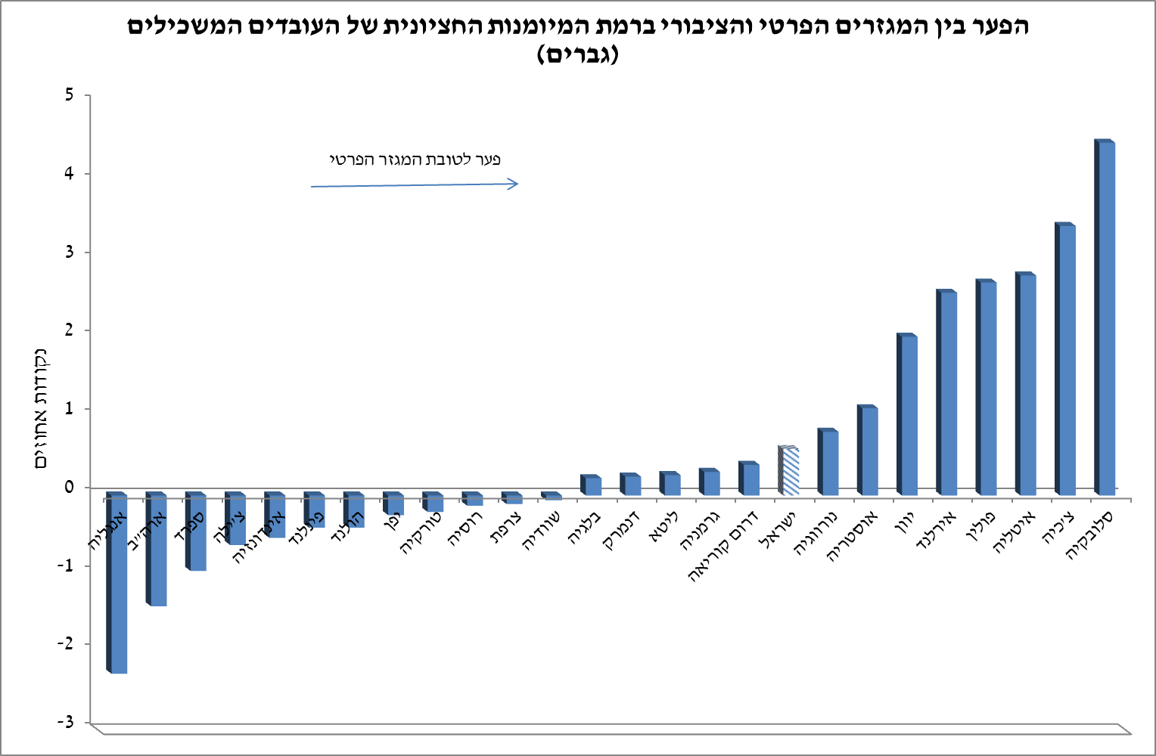

שיפוע קו הרגרסיה של שיעור העובדים במגזר הפרטי לפי רמת מיומנות ביחס לשיעורם באוכלוסייה (נשים)

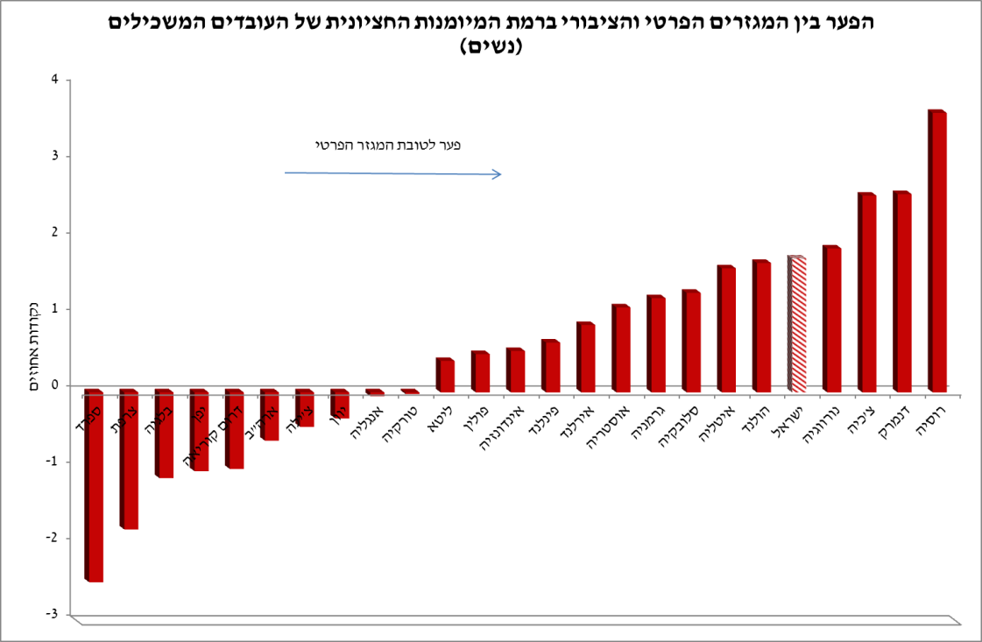

**איור 2**

